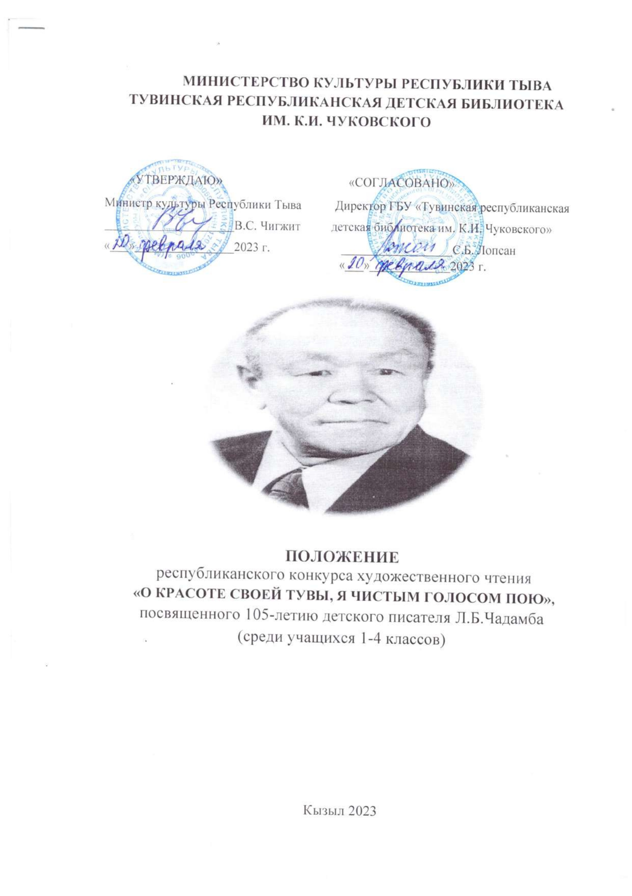

1. Общие положения

1.1. Конкурс художественного чтения «О красоте своей Тувы, я чистым голосом пою» (далее – Конкурс) проводится в рамках мероприятий, приуроченных к 105-летию детского писателя Леонида Борандаевича Чадамба.
1.2. Учредителем Конкурса является Министерство культуры Республики Тыва, организатором – Тувинская республиканская детская библиотека им. К.И. Чуковского, координатором – отдел национально-краеведческой литературы.
1.3. Настоящее Положение определяет цель, задачи, условия и сроки проведения Конкурса.
2. Цели и задачи Конкурса
2.1. Цель проведения конкурса: воспитание любви к художественному слову, популяризация тувинской детской литературы.
2.2. Задачи:
- создание условий для интеллектуального развития и поддержки одаренных детей;
- содействие творческому самовыражению и личностному развитию учащихся;
- воспитание чувства патриотизма у подрастающего поколения.
3. Участники и условия конкурса
3.1. К участию в Конкурсе приглашаются учащиеся общеобразовательных учреждений республики Тыва с 1 по 4 классы.
3.2. На конкурс представляется чтение одного литературного произведения Л.Б. Чадамба (с указанием фамилии и имени учащегося, класса, школы).
3.3. Конкурс проводится в 3 этапа:
I. этап – отборочный муниципальный (с 27 февраля по 10 марта 2023 г.) на уровне кожуунных детских библиотек. С каждого кожууна на республиканский этап отбирается по 1 победителю.
II. – городской отборочный этап (состоится 09 марта 2023 г. в 09:00 ч. на базе гимназии № 9 г. Кызыла. Адрес: г. Кызыл, ул. Ооржака Лопсанчапа, д.29/2). С каждой школы по одному участнику. Победитель примет участие в Республиканском заключительном этапе.
III. – республиканский заключительный этап (18 марта 2023 г. 13.00 ч. в ГАУ «Тувинская государственная филармония имени В.М. Халилова»), где отбираются лучшие 8 участников, из них 5 участников по номинациям, и в соответствии с решением жюри присваиваются 1, 2, 3 места. Победители будут награждены дипломами и ценными призами, остальным участникам вручаются грамоты, сертификаты.
3.4. Уровень исполнения поэтического произведения оценивается по 5-ти балльной шкале по следующим критериям:
- соответствие теме и целям конкурса;
- знание текста наизусть;
- выразительность и чёткость речи;
- эмоциональность и артистичность;
- специальный приз жюри
4. Подведение итогов конкурса
4.1. Для определения итогов Конкурса художественного чтения формируется жюри из представителей Министерства культуры РТ, Союза писателей РТ, Театра юного зрителя, сотрудников ГБУ «Тувинская Республиканская детская библиотека им. К.И. Чуковского».
4.2. Заявки участников принимаются по электронной почте chukovka177@mail.ru до 15 марта 2023 года. (см. Приложение).
4.3. Подведение итогов и награждение победителей Конкурса состоится
18 марта 2023 г. в 13.00 ч. в ГАУ «Тувинская государственная филармония имени В.М. Халилова». Адрес: 667000, г. Кызыл, ул. Щетинкина-Кравченко, д. 58
Контактная информация:
Ооржак Саяна Маадыр-ооловна, 8923-262-7847;
Ооржак Рада Владимировна, 8952-099-9818

Приложение

ФОРМА ЗАЯВКИ

№  п/п | ФИО участника | Название произведения |  | Школа и класс | ФИО руководителя и контактный телефон

